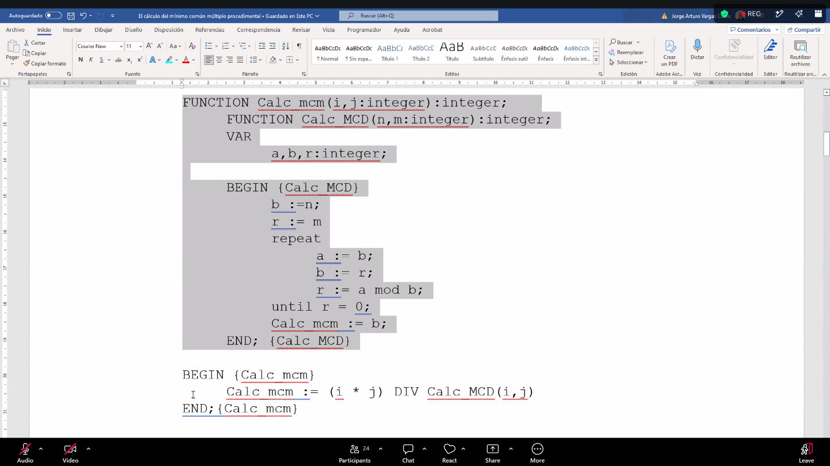
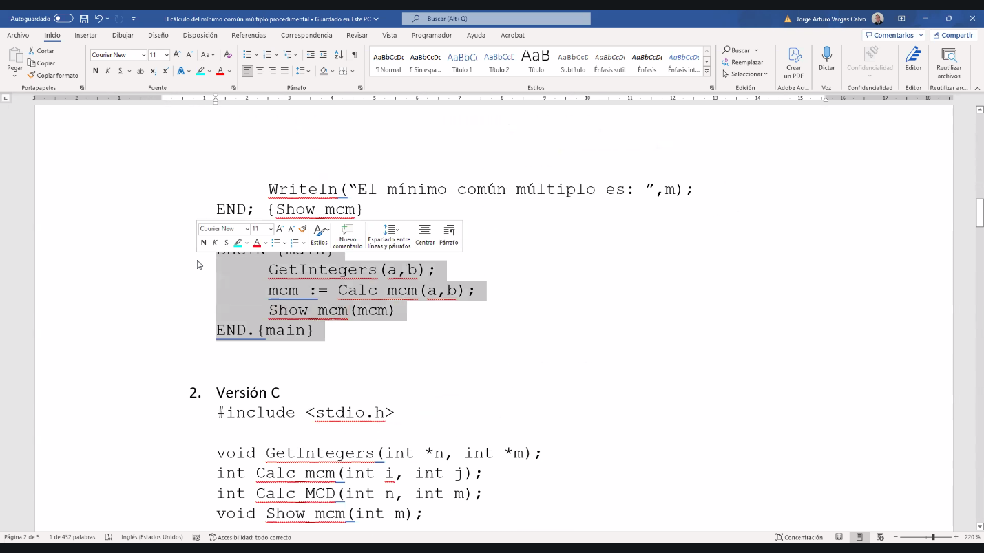
Esto son los ejemplos de código en programación estructurada
Ahora como se verían en el paradigma funcional
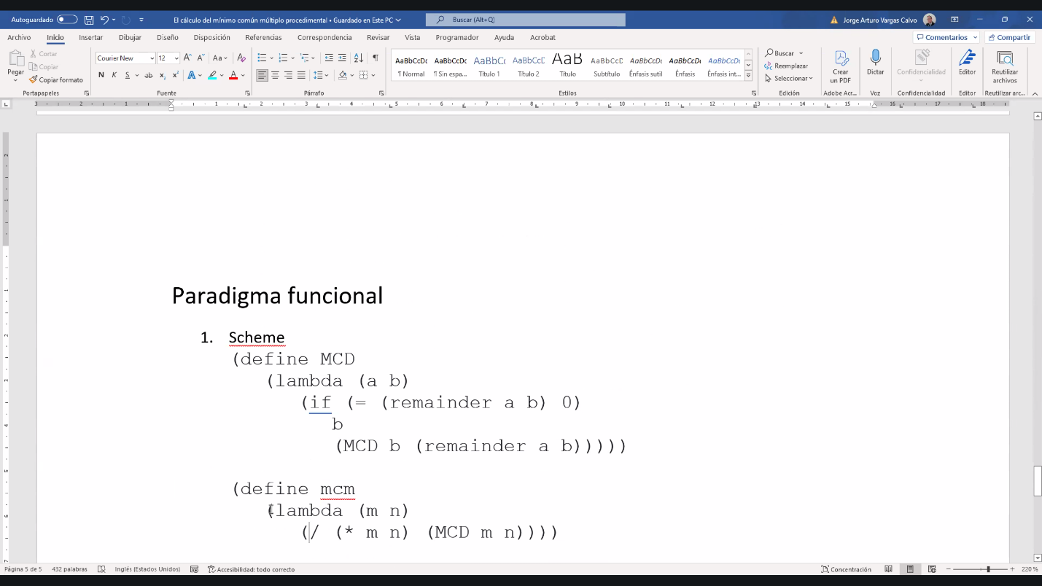
Lambda al ser la forma de aplicar la función a los parámetros, entonces lambda realmente funciona para dar los parámetros a la función. Es por decirlo así mcm debe ser llamada con 2 parámetros, y estos se le pasan a la función que sigue. Es decir lambda en realidad define la función a ejecutar con parametros recibidos. Lambda también es una función y sirve también para usarse como definidor de una función sin nombre
Las operaciones son realizadas o ejecutadas como un árbol de expresión, se evalúa primero por ejemplo (* m n) y el árbol se reduce a un valor para poder realizarse /. Por tanto no son espacios en memoria que podemos manipular, sino que son espacios en el programa que en algun momento tendrán un valor en específico.
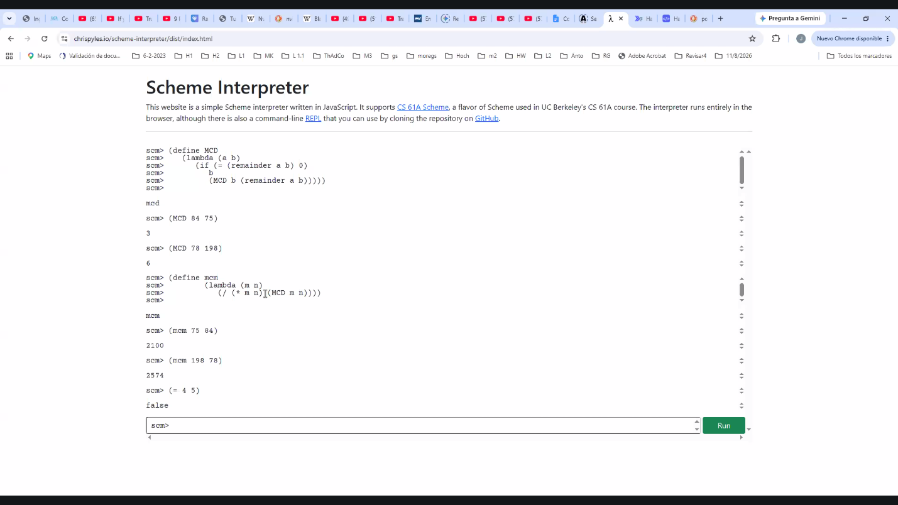

Ahora en haskell
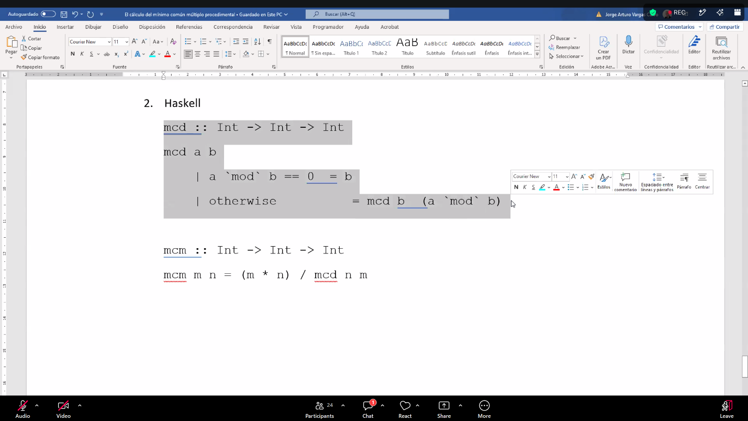
Se puede
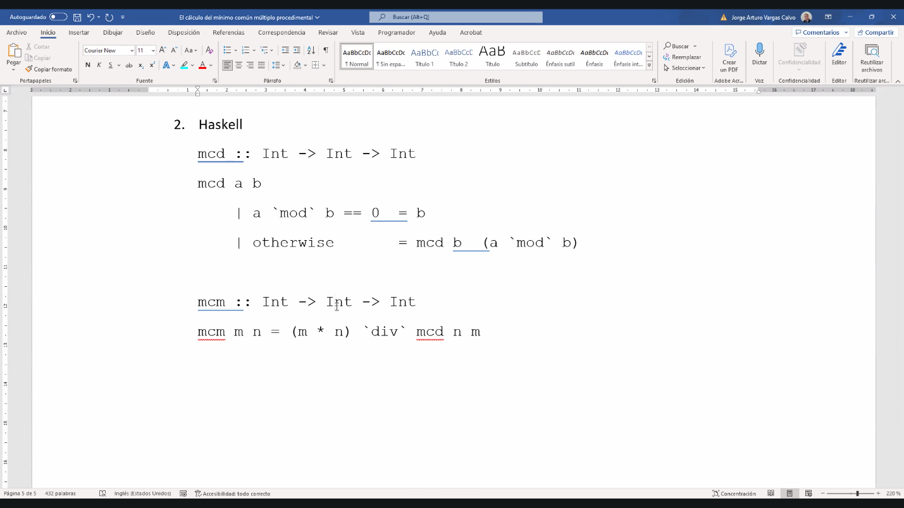
Int es un entero de 32 bits, Integer es un entero de precisión indefinida, cualquier tamaño. El tipo Integer es más lento para trabajar.
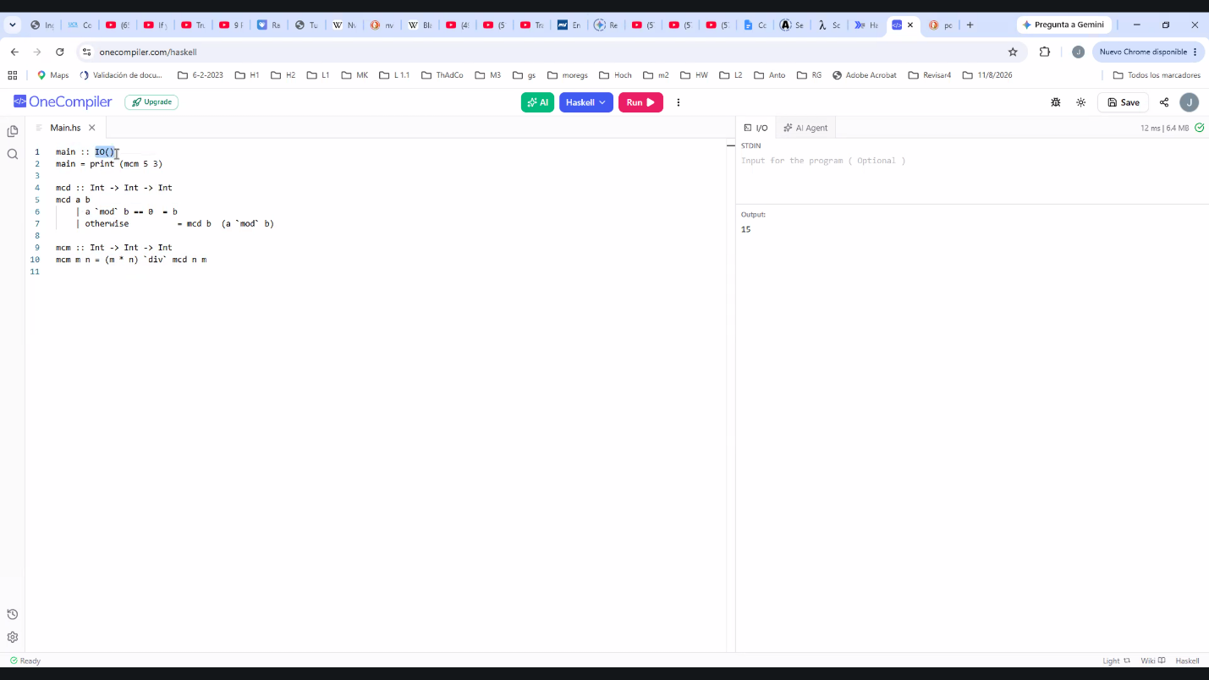
Note que hay una función main y vea que se pone IO() esto es para poder utilizar por ejemplo print
Note que para cálculos matemáticos o algoritmos de rigurosidad matemática, es mucho mejor haskell que los lenguajes imperativos.
Veamos un poco la sintaxis de Haskell
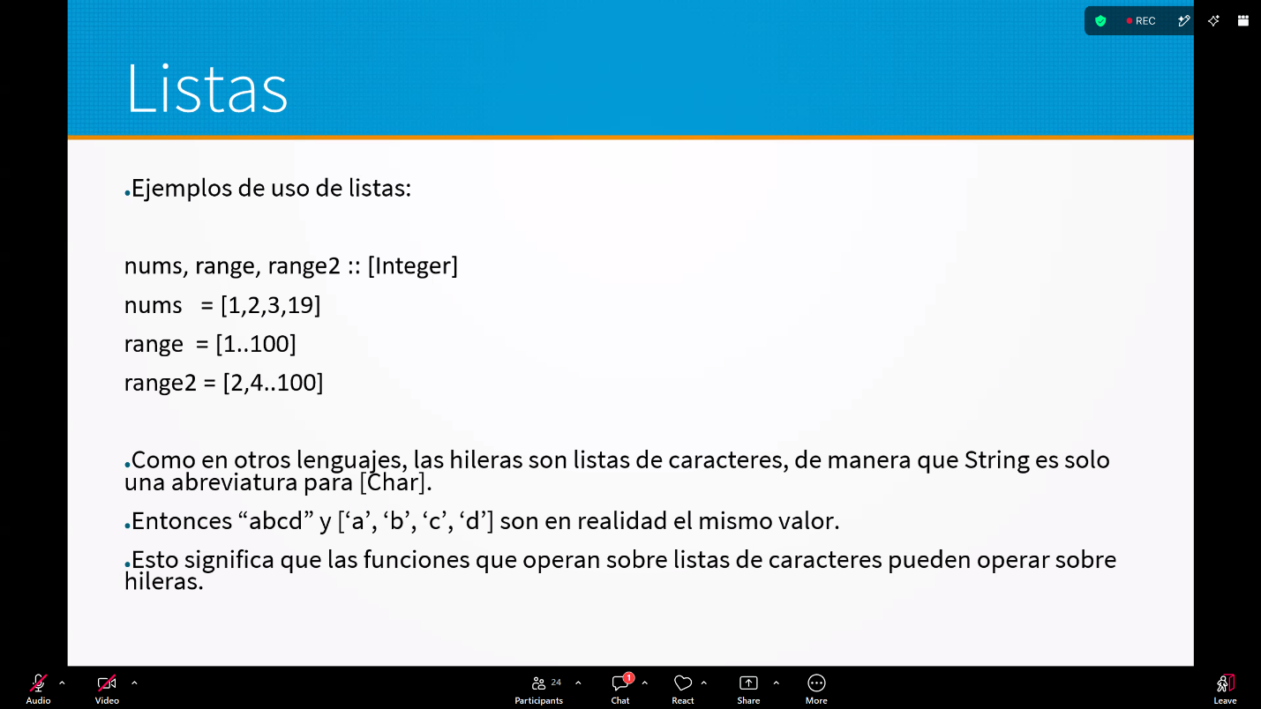
Que las listas solo puedan ser de un mismo tipo es característico de Haskell no de Scheme
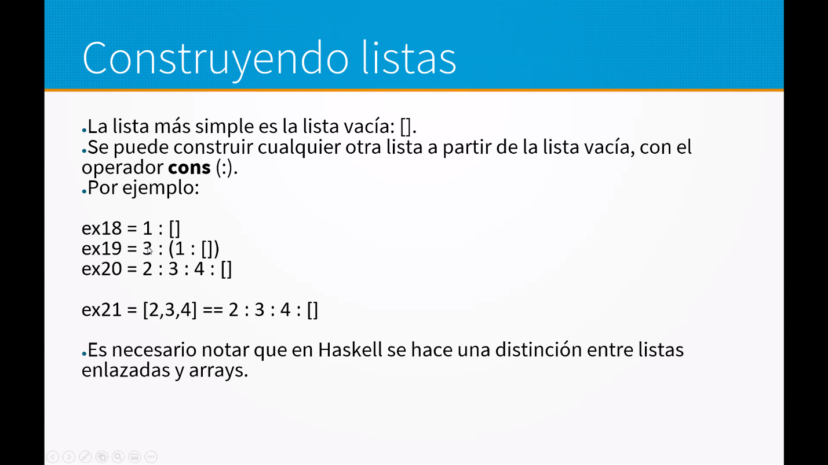
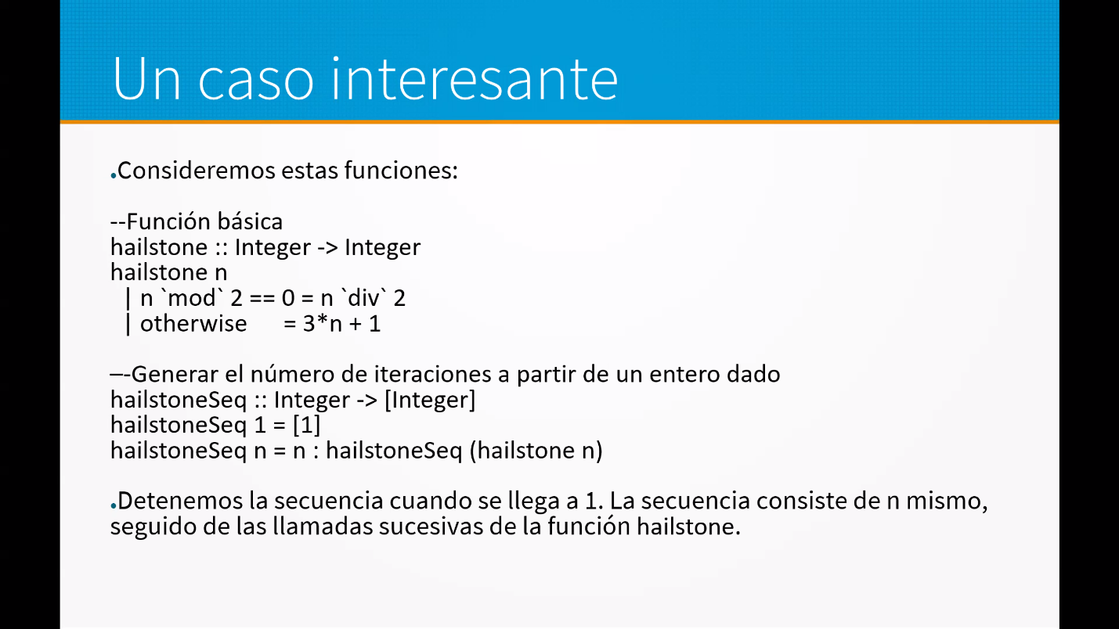
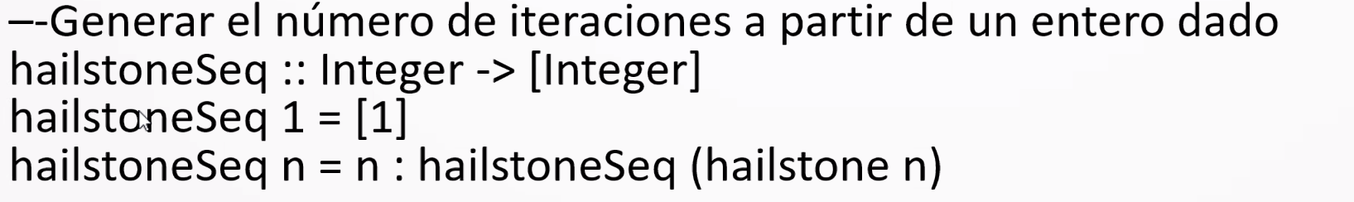
Note que no debo usar condicionales para verificar el caso de hailstoneSeq cuando recibe 1, solo se pone de una vez ese caso
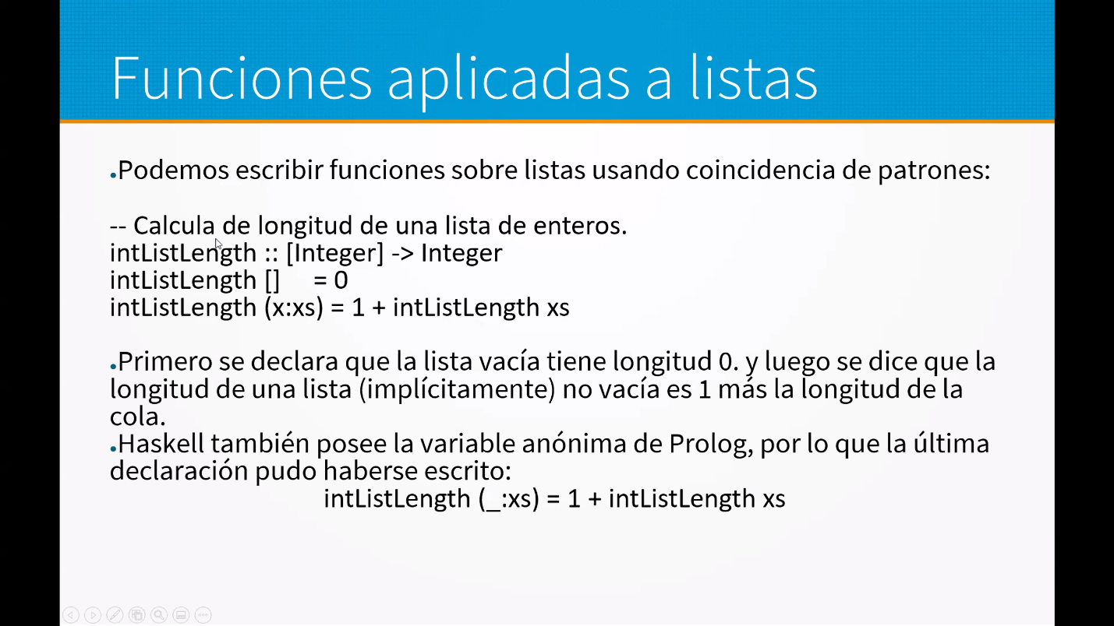Note que la lista aquí ya es algo que viene con el lenguaje, tiene que haber una forma de distinguir la cabeza de la cola de la lista.
X:xs se refiere a x agregado a la lista es xs, en este caso ya no se agrega al final se agrega al inicio, así es la cabeza es x y su cola es xs, por eso la longitud es 1 + la longitud de la cola
Como esa x no hace falta en todo el programa, también se puede usar _ esto se llama variable anónima.


